移轉授權標的
附件1
- 「煙層簡易二層驗證法」軟體內容摘要。
煙層簡易二層驗證法軟體
軟體版本 | 2.0.0.1216.2015
軟體模組 | 功能技術摘要
- 程式語言模組 | - 煙層簡易二層驗證法主要程式語言應用方程式，方程式包括煙生成率計算(一般居室及含夾層居室)、居室排煙率計算(機械排煙及自然排煙)、煙層厚度計算、煙層高度計算、熱釋放率計算、牆壁熱損失計算、煙層溫度計算、煙層溫度計算、煙層密度計算、收斂標準計算。  - 程式語言為自動計算之軟體，相關參數條件由系統作業模組中設定，程式將自動讀取參數並運行計算，於收斂後提供居室溫度及煙層高度等相關結果。
- 系統作業模組 | - 參數設定，輸入各項居室條件，其中包括初始條件、排煙裝置、邊界條件、建材性質、收斂條件、火源大小等參數設定。  - 模擬運行。  - 結果輸出。
備註 | - 本「煙層簡易二層驗證法」於102年11月15日開始辦理技術移轉授權，版本為1.0.0.0724.2012。  - 並於105年9月26日更新為2.0.0.1216.2015版，更新版本增加居室夾層條件及補氣口參數設定。  - 前述更新版本已於105年9月26日函送既有授權廠商。

- 技術揭露資料表
內政部建築研究所 技術揭露資料表
技術名稱 | 煙層簡易二層驗證法軟體
技術創作人  /研究單位 | 內政部建築研究所
煙層簡易二層驗證法之計算流程 | 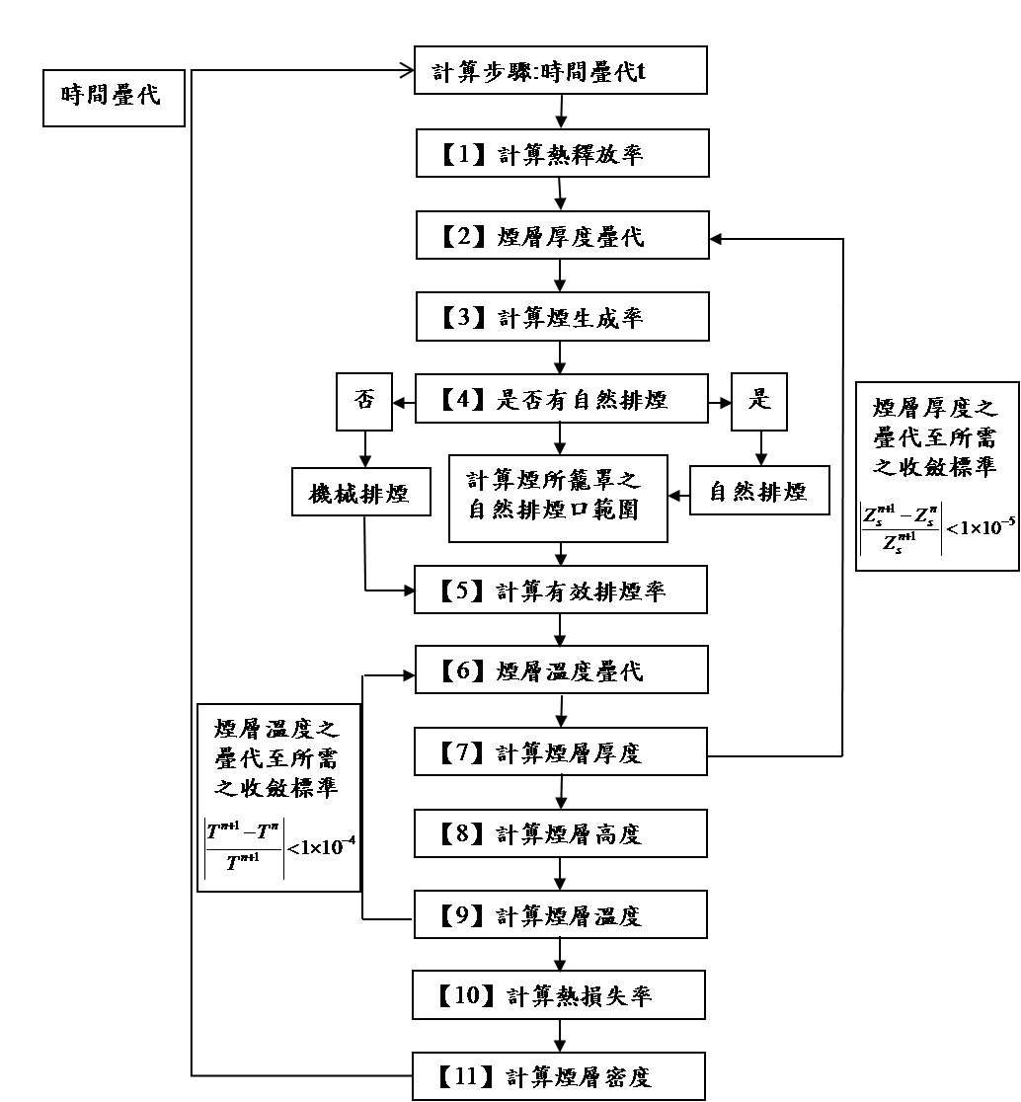  圖 煙層簡易二層驗證法之計算流程
技術類型 | 發明 新型 軟體著作
技術開發之特點 | 具創新性：本研究可將機械排煙方法與自然排煙方法整合，根據不同情境下選擇使用上述兩種方式進行驗證，提供建築物避難安全性能驗證方法之小居室避難安全評估計算方法。本軟體技術建立簡易二層計算排煙方法之電腦模擬程式，寫成視窗化介面，便利使用者操作，減少操作上的複雜與困難度，只需輸入物理性質條件，讓無專業背景之使用者也可方便使用，具創新性。

研發程度 | 初步驗證完成：本成果經過初步比對實驗案例驗證可行。
產業應用性 | 屬特定產業的核心技術：由於本成果係針對研擬建築物防火避難性能設計計畫書相關業者之需求，開發之計算軟體供其居室避難安全評估計算時使用，屬特定產業的核心技術。
技術代表圖示 | 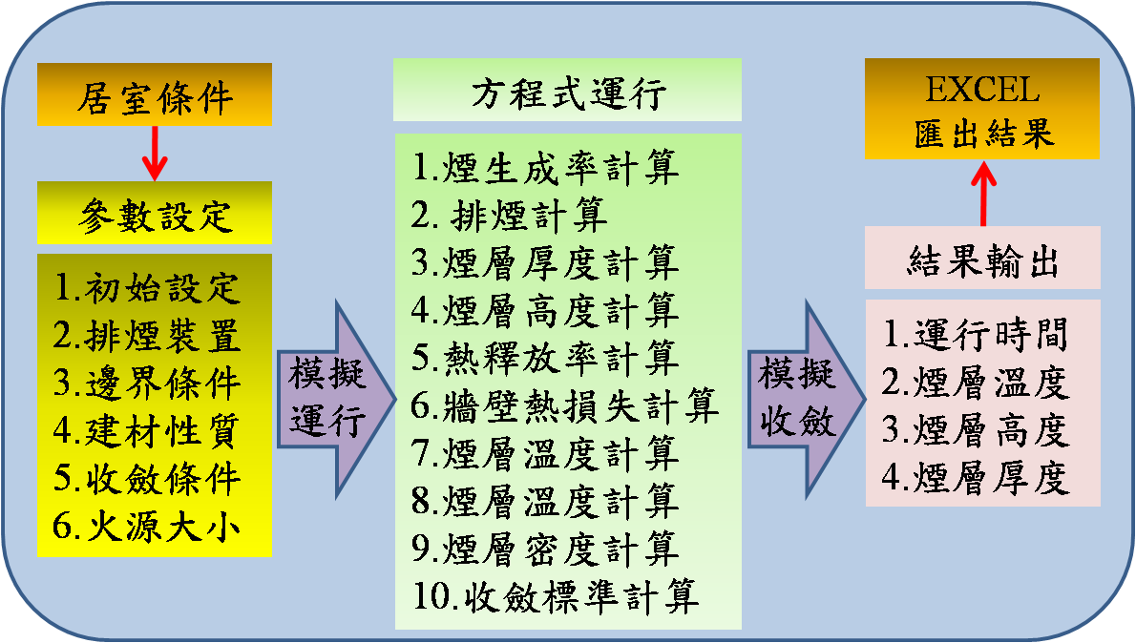
技術說明 | 本成果之技術為了更方便讓廣大的使用者計算避難安全，在簡易的視窗化介面環境下操作，使用嚴謹的C++程式語言並配合Visual Basic的視窗化親切介面，對於無專門知識之使用者也相同能方便使用之。在計算流程方面，配合煙層簡易二層驗證法之計算流程，讓使用者只需要掌握各項參數便可使用之。
衍生性應用 | 無衍生性應用：本成果之技術主要用於採用「建築物防火避難驗證技術手冊」進行居室避難安全性能驗證有困難時，幫助其居室避難安全評估計算使用，無其他衍生性應用價值。

內政部建築研究所研發成果技術移轉
申請人基本資料表
附件2

申請日期： 年 月 日
申請人
聯絡地址
申請使用期限 | 年 月 日至 年 月 日
成立時間(無者免填)
公司地址(無者免填)
代表人/連絡人 |  | 職稱 |  |  | 電話
 |  |  |  |  | 傳真
營利事業登記證號碼  (無者免填) |  | 工廠登記證號碼(無者免填)
相關產品或服務
總資產額(無者免填)
登記資本額  (無者免填) |  |  |  | 廠商用印處

內政部建築研究所

附件3
研究發展成果技術移轉授權契約書

內政部建築研究所 （以下簡稱甲方）
立契約人： （以下簡稱乙方）
社團法人台灣防火材料協會 （以下簡稱丙方）

本項技術由甲方出資丙方執行，業已產出具實用性之技術成果，其智慧財產權依雙方合意歸屬於甲方所有，為落實該項技術及加惠國內業界，甲、丙雙方同意授權乙方於本契約授權地區使用該項技術，三方同意本於誠信原則，協議下列條款，以為共同遵守。
第一條：授權標的
煙層簡易二層驗證法軟體，詳附件。
第二條：授權範圍
- 授權方式：本授權標的採非專屬授權方式。
- 授權地區：於中華民國（指臺灣、澎湖、金門、馬祖及其他附屬島嶼）境內進行本技術使用。
- 授權期限：簽約日起3年。
- 授權對象：乙方。
第三條：技術移轉與實施
甲方應於乙方繳清授權金次日起7日內（遇例假日順延）將本授權軟體資料（如附件）和執行軟體程式光碟交付乙方。
第四條：義務與責任
- 諮詢指導：於甲方交付技術資料予乙方當日起，由丙方負責提供乙方為期12個月內共計16個小時之技術指導與諮詢講解。超過此範圍或乙方對本技術若要求丙方提供更詳細之諮詢服務或人員訓練時，應另外支付技術服務費予丙方，諮詢服務之地點、時間、費用及方式等細節由乙丙雙方另行協議之。
- 保密責任：乙方應本善良管理人之責任，妥善保管因本契約而知悉或持有本技術資料、及本契約之細節，不得任意洩漏或交付任何第三人或使第三人知悉。甲方亦應以善良管理人之注意，妥善保管因本契約而知悉或持有乙方之營業秘密資料，不得洩漏或交付任何第三人。前述應保密資料，應以書面及其他有形方式呈現(如：光碟片、磁碟片、模型、實體產品、程式碼等) 並於其上註明有「機密」或類似標示。若乙方員工及其關係企業之員工，或可歸責於乙方之事由造成甲方損害者，乙方應依法負責。縱因本契約屆滿、終止或解除，乙方仍須負本項保密義務，若有違反，應賠償甲方所有損失。
第五條：授權費用及付款方式
- 授權金：共計新臺幣9萬7仟元整，本授權金縱因本契約終止或解除亦不退還。
- 乙方支付授權金之分配，甲方為60％（新臺幣5萬8仟2佰元整），丙方為40％（新臺幣3萬8仟8佰元整）。丙方收取之授權金應撥付一定比例予著作人，其比例由丙方與著作人雙方議定。
- 付款方式：乙方應於契約生效後7日內（遇例假日順延）將授權金依本條第2款規定之分配比例，以郵政匯票方式分別給付甲、丙雙方，乙方未於期限內完成給付金額則本契約簽定視同無效。
第六條：無擔保規定
- 本授權之軟體著作及其技術係按本契約簽訂時之狀態交付乙方，乙方應自行釐清技術內容及本質，甲方不負任何擔保責任。
- 乙方利用授權標的之商業或其他行為均係獨立行為，概與甲方無關，乙方與第三人間因本授權標的所發生之權利義務關係，亦與甲方無涉。
第七條：違約處理
- 因乙方受僱人、使用人、委託單位之行為造成甲、丙雙方損失，視為乙方之加害行為，第三人因乙方行為而造成對甲、丙雙方之損害，乙方應負連帶損害賠償之責。
- 乙方若違反本契約各條款規定，甲方得不經催告逕行終止本契約，即就相關損害請求賠償。
第八條：契約期限
本契約自甲、乙、丙三方簽約日起 3 年內有效，甲方基於國家法規政策另訂規範者，得於6個月前提出書面終止契約通知，乙、丙雙方不得異議。
第九條：契約終止處理
乙方於契約終止後1個月內應繳回由甲方獲得之技術資料，乙方於契約終止後，不得自行或委託他人利用本授權軟體，若有具體事證足證屬實，乙方應賠償甲方損失。
第十條：契約修改
- 本契約得經三方同意以書面修改增訂，並應將經三方簽署之書面附於本契約之後，作為本契約之一部分，並取代已修改增訂之原條文。
- 本契約未規定事宜應依民法及其他相關法令規定辦理。
第十一條：合意管轄
- 本契約應依中華民國之法律予以解釋及規範；三方對於本契約、或因本契約而引起之疑義或糾紛，三方同意依誠信原則解決之。
- 契約如有爭議糾紛，經甲方同意後，得於台北提付仲裁，並依我國仲裁法解決；涉訴訟時三方同意以臺灣臺北地方法院為第一審管轄法院。
第十二條：聯絡方式
- 本契約有關之通知或要求應以書面送達下列之處所及人員（以下簡稱「聯絡人」），經送達該聯絡人者，即視為已送達該方當事人：
甲方聯絡人姓名：內政部建築研究所 郭彥廷
職稱：研發替代役
E-mail: joykuo@abri.gov.tw
電話：02-89127890#258
傳真：02-89127828
地址：新北市新店區北新路三段200號13樓
乙方聯絡人姓名：
職稱：
E-mail：
電話：
傳真：
地址：
丙方聯絡人姓名：社團法人台灣防火材料協會 陳盈月
職稱：副秘書長
E-mail: ivenyn@tabc.org.tw
電話：02-86676111#105
傳真：02-86676397
地址：新北市新店區民權路95號3樓
- 三方聯絡人或聯絡資料有所更動時，應以書面通知其他二方，並告知更新內容。
第十三條：契約份數
本契約書計正本壹式三份、副本壹式三份，由三方各執正、副本乙份為憑。
簽約人
甲方：內政部建築研究所
代表人：所長 王榮進 （簽章）
地址：新北市新店區北新路三段200號13樓

乙方：
代表人： （簽章）
地址：
公司統一編號：

丙方：社團法人台灣防火材料協會
代表人：理事長 林慶元 （簽章）
地址：新北市新店區民權路95號3樓

中 華 民 國 年 月 日

內政部建築研究所
「煙層簡易二層驗證法」軟體授權序號使用
意向書

本所「煙層簡易二層驗證法」軟體授權以單機鎖碼方式（1機1套）使用，授權廠商每案至多提供3套，使用序號（密碼）將由本所統一提供，本意向書視同契約書之ㄧ部份，簽署後不得變更。

需求套數： □ 1套 □ 2套 □ 3套
並協助提供以下資訊(請填表格)
 | 電腦型號(請勾選) | 同1台電腦網卡號碼
第1台電腦 | □32字元□ 64字元
第2台電腦 | □32字元□ 64字元
第3台電腦 | □32字元□ 64字元
註：網卡號碼查詢如附件一說明
申請單位：

負責人： （簽章）

中 華 民 國 年 月 日
附件一

第一步驟：請於視窗左下方開始工作列點選【執行】輸入”cmd”，即會跳到MS
DOS 畫面。
第二步驟：請於MS DOS 畫面輸入” ipconfig/all ”,即會跳出本電腦網卡號碼。
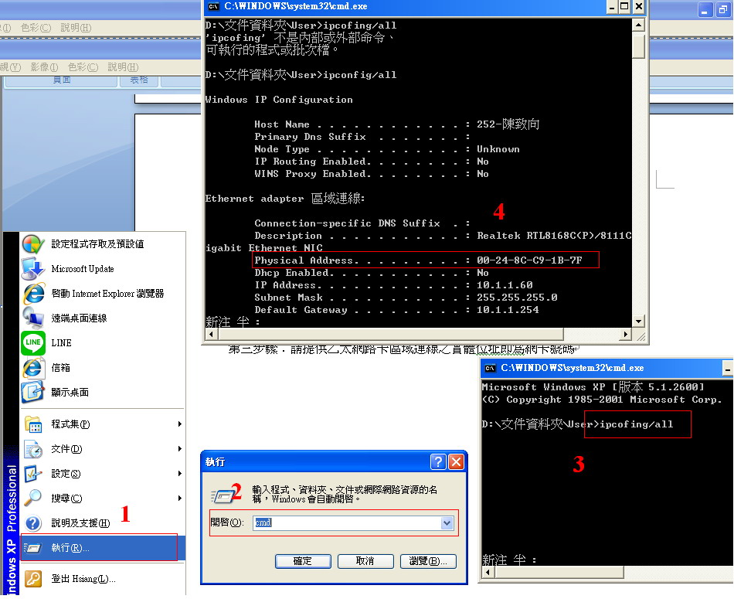
第三步驟：請於表格上填寫網卡號碼。

